台北市立松山高中九十一學年度第一學期第二次期中考試高二數學科試題
- 觀念題 ：(每格2分)
  - 空間中兩點A(1，2，3)，B(4，8，9)
(1)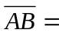
(2)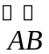=
(3)若P為上一點且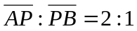，試求P點的坐標 =
(4)點A在xy平面上的投影點坐標 =
(5)點A關於x軸的對稱點坐標 =
  - 空間中兩向量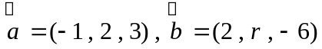
(1)設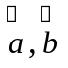平行，則
(2) 設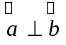，則
  - 平面E：x+y+2z=3之法向量為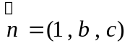，試求 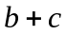=
  - 一直線L：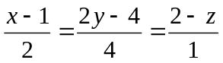之方向向量為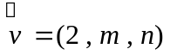，試求 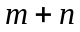=
  - 設代表某方程組(未知數依序以x,y,z表之)的矩陣，經列運算簡化成為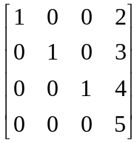，則原方程組的解為
    - 填充題：( 每格5分 )
- 已知x,y,z 均為實數，若2x–y+z=6，試求x²+y²+z²的最小值=
- 正立方體對角線夾角為θ，則sinθ =
- 點A(1，2，3)關於平面E的對稱點坐標A′(3，6，7)，試求平面E的方程式
=
- 若x+ky+z–2=0與x+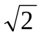y–z+1=0之夾角為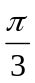，則k=
- 直線L：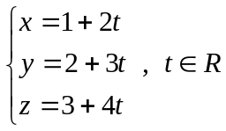
(1)將直線L改為對稱比例式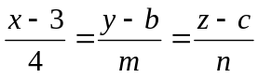，則(b，c，m，n)= =
(2)將直線L改為兩面式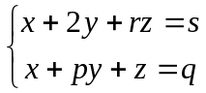，則(r，s，p，q) =
- 一平面E的x，y，z截距的倒數和為，則此平面恆過點A，試求A點的坐標
=
- 設L₁：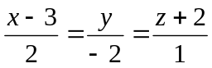，L₂：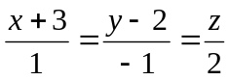為兩歪斜線，試求L₁與L₂的距離
=
- 某日一飛機由點A(-3，-6，-4)出發，依等速直線航行作敵後偵查，5秒鐘後在點B(2，4，6)被發現，同一時間敵人由C(9，18，20)亦依等速直線運動發射一飛彈，飛彈發射10秒鐘後，在點D被擊中，試求點D的坐標=
- 在過B(3，7，7)且平行於平面2x+y+2z=7的平面E上，若由原點O(0，0，0)沿平面E法向量方向(即垂直平面方向)直線射出一點狀槍彈，試求平面E的彈著點坐標=
  - 計算證明題 : ( 每題10分 )
- 三元一次方程組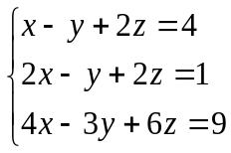中，
(1)試指出係數矩陣？(2分)
(2)試指出增廣矩陣？(2分)
(3)試利用矩陣的列運算，求解方程組？(6分)

- 如圖A，B分別為長方體之兩頂點；A點位於長為5，寬為4，高為3的長方體上，B點位於長為2，寬為3，高為5的長方體上，
(1)一蚊子由A飛到B(A、B之間沒有障礙物)最短的距離？(2分)
(2)一螞蟻由A爬到B(只能爬兩長方體)之最短的距離？(2分)
(3)直線AB上與y 軸最近的點為何？(6分)
A
B
5
4
3
2
3
5
x
y
z

- 空間中四邊形ABCD中，A(1，2，3)，B(-1，3，3)，C(-1，3，7)，D(1，2，4)，試求空間中一點P，使得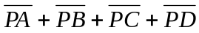之值最小？(10分)

台北市立松山高中九十一學年度第一學期第二次期中考試高二數學科試題
答案卷
- 觀念題 ：(每格2分)
1.(1) | 1.(2) | 1.(3) | 1.(4) | 1.(5)
2.(1) | 2.(2) | 3. | 4. | 5.
    - 填充題：( 每格5分 )
1. | 2. | 3. | 4. | 5.(1)
5.(2) | 6. | 7. | 8. | 9.
- 計算證明題 : ( 每題10分 )
1.
2.
A
B
5
4
3
2
3
5
x
y
z
3.

